AB7 Physik in der Medizin
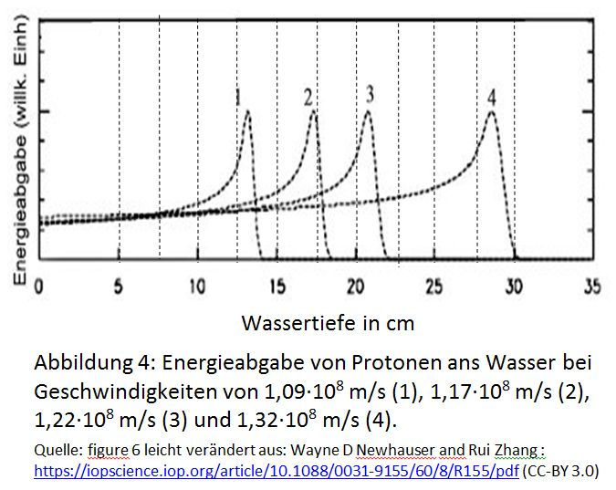
Einstellung der genauen Geschwindigkeit
Um nicht gesundes Gewebe zu zerstören, müssen die Ionen eine genau definierte Geschwindigkeit haben, damit sie nur in der vorgesehenen Gewebetiefe ihre Energie an die Zellen abgeben.
Daher ist es notwendig, die Geschwindigkeit der Ionen noch vor der Ablenkung genau einzustellen.

Aufgaben:

- Beschreiben Sie den Zusammenhang von der „Eindringtiefe“ der Protonen und deren Geschwindigkeit.
- Ermitteln Sie näherungsweise mit den Daten aus der Abb. 4 die Geschwindigkeit von Protonen, die eine Eindringtiefe von 25 cm haben sollen.
- Lösen Sie zumindest Aufgabe 1 auf der Seite https://www.cfg-hockenheim.de/static/zpg6-physik-V2/aufgaben_eintiefe.html.
- Um die Geschwindigkeit auch sehr genau einzustellen, verwendet man dazu einen Geschwindigkeitsfilter. Beschreiben Sie kurz dessen Funktionsweise.
- Diskutieren Sie Vor- und Nachteile von möglichen Veränderungen am Geschwindigkeitsfilter, um die Abweichung von der Sollgeschwindigkeit noch weiter zu verkleinern.
- Überprüfen Sie Ihr Verständnis vom Geschwindigkeitsfilter, indem Sie die Aufgaben 1 und 2 auf der Seite https://www.cfg-hockenheim.de/static/zpg6-physik-V2/aufgaben_g_filter.html bearbeiten.
- Lösen Sie die Aufgaben 4 und 5 auf der angegebenen Seite bei Teilaufgabe 6.

Hilfen:
- Zur Aufgabe 1 bis 3: Die Seite https://www.cfg-hockenheim.de/static/zpg6-physik-V2/eindringtiefe_neu.html

- Zur Aufgabe 3: Die Seite https://www.cfg-hockenheim.de/static/zpg6-physik-V2/aufgaben_eintiefe.html

- Zur Aufgabe 4: Die Seite https://www.cfg-hockenheim.de/static/zpg6-physik-V2/geschwindigkeitsfilter.html

- Zur Aufgabe 6: Die Seite https://www.cfg-hockenheim.de/static/zpg6-physik-V2/aufgaben_g_filter.html

Plickers-Fragen als check-in-Aufgaben am Anfang der Folgestunde:

1 Die Eindringtiefe von Protonen in Wasser (als Gewebeersatz)
A steigt mit kleinerer Geschwindigkeit der Protonen.
B steigt im angegebenen Geschwindigkeitsbereich nahezu linear mit der Geschwindigkeit.
C hängt nur unwesentlich von deren Geschwindigkeit ab.
D sinkt mit steigender Geschwindigkeit.

2 Bei einem Geschwindigkeitsfilter ...
A liegt das elektrische Feld parallel zum Magnetfeld.
B liegt das elektrische Feld antiparallel zum Magnetfeld.
C liegt das elektrische Feld orthogonal zum Magnetfeld.
D benötigt man kein elektrisches Feld.

3 Die Geschwindigkeit nach dem Durchlaufen eines Geschwindigkeitsfilters ist umso größer, desto
A kleiner der Plattenabstand d ist.
B kleiner die Ablenkspannung U ist.
C größer die magnetische Flussdichte ist.
D kleiner die Masse des Ions ist.

4 Das homogene Magnetfeld wird beim Geschwindigkeitsfilter erzeugt, durch
A große Hufeisenmagnete.
B mit Eisenkernen gefüllte Spulen als Elektromagneten.
C Helmholtzspulen.
D stromdurchflossene langgestreckte Spulen.

